Forskjellige teoretikere innen

psykologi 1 og 2 – vennskap!
RETNING I PSYKOLOGIEN | FRAMTREDENDE REPRESENTANTER | KJENNETEGN PÅ RETNINGEN
Utviklingspsykologi | Erik. H. Erikson, Jean Piaget | Forholdet mellom arv og miljø. Beskrivelse av sosial, tankemessig, følelsesmessig og sosial utvikling
Personlighetspsykologi | Sigmund Freud, George H. Mead, Abraham Maslow | Utvikling av identitet, selvbilde og personlighet, feilutvikling
Læringspsykologi | Ivan Pavlov, Burrhus Frederic Skinner, John B Watson, Jean Piaget, Wolfang Köhler, Lev Vygotsky, Jerome Bruner, John Dewey | Studier av læringsprosessen og betingelser for læring; sammenhengen mellom atferd og utvikling
Sosialpsykologi | Kurt Lewin, Theodor Adorno | Samhandlingen mellom individ og gruppe og innenfor gruppen
Biologisk orientert psykologi | Charles Darwin, Walter Cannon, Karl Lashley | Sammenhengen mellom biologiske prosesser og psykologiske funksjoner. Evolusjonens betydning for artenes psykologiske egenskaper

Kurt Lewin (psykolog) – 1890-1947
Ledelsesteorien (S. 163-164, psykologi 2)
FORKLARING: Kurt Lewin utarbeidet en ledelsesteori ble utarbeidet av Lewin, Lippitt og White. De mente på at det finnes tre forskjellige lederstiler: Autoritær, demokratisk og la-skure lederen. Måten de utarbeidet forsøket på var ved å samle sammen gutter på 11 år som fikk en felles oppgave der de skulle sette sammen et modellfly. En av guttene skulle bli utpekt som ledere og fikk utdelt forskjellige leder stiler som de skule føre. Den autoritære lederstilen skulle ikke gi rom for innspill. Han skulle selv planlegge å ta alt ansvar for byggingen. Han skulle også holde en viss avstand mellom seg og guttene i gruppen. Den demokratiske leder stilen skulle derimot åpne for forslag og selv være med på selve arbeidet og inspirere arbeiderene. Eventuelle beslutninger skulle tas i fellesskap. La-skure leder stilen skulle opptre passivt og ikke tilstedeværende for de andre. Han skulle kun svare på direkte spørsmål og ikke vise noe initiativ. Resultatet ble som følger:
Den autoritære lederstilen var effektiv og fikk jobben gjort, men det var en hel del krangling og uenighet i gruppa. Det var mange aggressive situasjoner i gruppa. Sosial umodenhet oppstod og alle hadde et ønske om personlig vinning.
Den demokratiske lederstilen fikk et godt resultat. De var effektive, hjelpsomme og hadde en vi-sentrert atferd.
La-skure gruppen hadde en produktivitet lik null. Komplett kaos. De greide ikke å samarbeide og viste en typisk jeg-sentrert atferd.

Fritz Heider (psykolog) – 1896-1998
BALANSETEORIEN (S.149+150, psykologi 2)
DEF: Balanseteorien bygger på at vi langt på vei kan forklare holdningsendringer ved å studere samspillet mellom de forskjellige holdningene en person har. De har vanligvis enten en positiv eller en negativ verdi for individet.
EKS: I følge balanseteorien må det en holdningsendring til, enten hos deg eller hos vennen din hvis dere er uenige og vil ha balanse.

ILLUSTRASJON PÅ NESTE SIDE

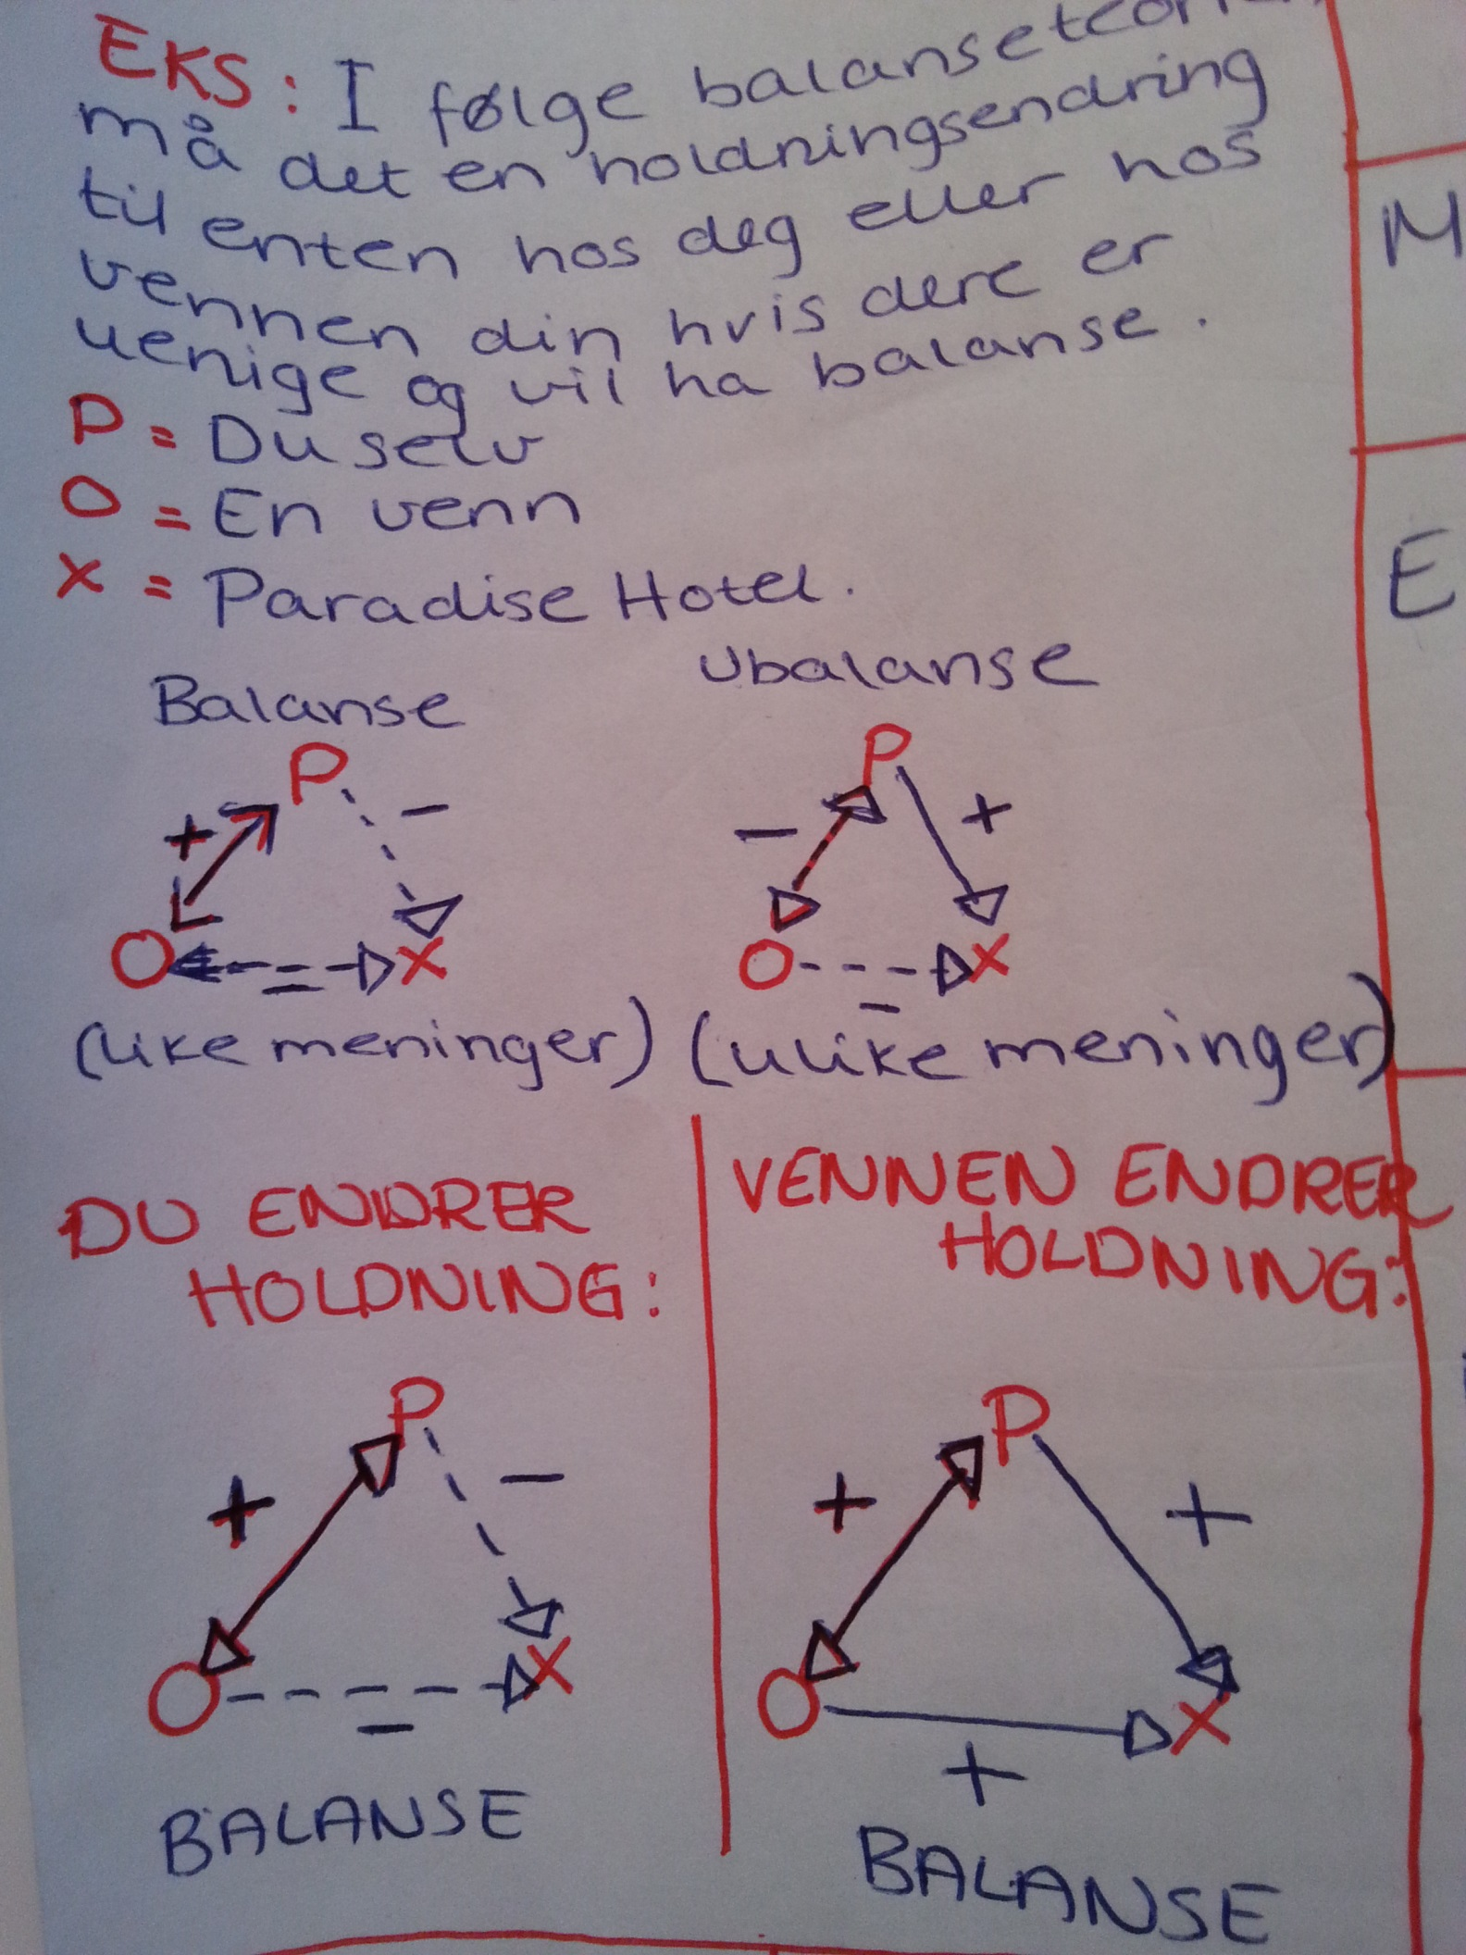

Abraham H. Maslow (psykolog) – 1908-1970
BEHOVSTEORI OG BEHOVSPYRAMIDE
DEF: Behov både påvirker og styrer atferden vår. Dette er noe av grunnlaget for Maslows behovsteori. Han deler inn behovene i flere nivåer, der de laveste og mest grunnleggende behovene må dekkes før vi kan dekke behov på høyere nivåer.
EKS:
(5) BEHOV FOR Å REALISERE SEG SELV | Videreutvikle evner og muligheter
(4) BEHOV FOR Å BLI AKSEPTER OG RESPEKTERT | Satt pris på, verdsatt
(3) BEHOV FOR KJÆRLIGHET OG TILKNYTNING | Noen å være glad i, noen å høre sammen med
(2) BEHOV FOR TRYGGHET | Et sted å bo, trygge omgivelser, trygg økonomi, regler og rutiner
- DE GRUNNLEGGENDE FYSIOLOGISKE BEHOVENE | Søvn, mat, drikke, unngå skader og smerter, stabil kroppstemperatur

Uri Bronfenbrenner (psykolog) – 1917-2005
UTVIKLINGSØKOLOGISK MODELL (S. 54+55, psykologi 1)
DEF: Utviklingsøkologi er studiet av og læren om hvordan mennesket vokser, i et dynamisk samspill med omgivelsene.

EKS: Bronfenbrenners fire systemer:

SYSTEM | FORKLARING/BESKRIVELSE | EKSEMPEL
MIKROSYSTEM | De nærmiljøene (arenaene) barn og unge ferdes i | Hjem, barnehage, skole, nabolag, skolefritidsordning, kameratgruppe, ungdomsklubb
MESOSYSTEM | De bånd og samspill som er mellom de forskjellige arenaene barn og unge ferdes i | Både mellom hjem og skole
EKSOSYSTEM | Andre arenaer og situasjoner der barn og unge sjelden er til stede, men der det skjer ting som er av betydning for deres liv og utvikling | Foreldrenes arbeidsplass, der det skjer påvirkninger ovenfor foreldrene som både direkte og indirekte kan få betydning for barna deres
MAKROSYSTEM | Innholdet i og sammenhengen mellom ulike kulturer og subkulturer i samfunnet når det gjelder tradisjoner, verdier, livssyn, politikk og ideologier og den innvirkning disse har på barn og unges utvikling | Sentrale politikere lover at alle barn skal få tilbud om kulturskole, men bevilger ikke nok penger slik at kommunene kan se seg i stand til dette

MIKROSYSTEM | - Barnehage  - Nærmiljøet hjem  - Venner  - Aktivitetsskole  - Ungdomsklubb  - Nabolag  - Skole
MESOSYSTEM | Bånd og samspill mellom arenaer barnet ferdes i
EKSOSYSTEM | Arenaer/situasjoner som påvirker barnet indirekte
MAKROSYSTEM | Verdier, tradisjoner, livssyn og ideologier i samfunnet

Leon Festinger (psykolog) – 1919-1989
TEORIEN OM KOGNITIV DISSONANS
DEF: Festinger la vekt på at det er handlingene våre som bestemmer holdningene, og dette var bakgrunnen for teorien hans om kognitiv dissonans. Festinger mente at de kognitive elementene hos et menneske – som holdninger, tanker og kunnskaper om egen atferd – normalt fungerer i samsvar med hverandre.
EKS: «Jeg vet det er farlig å røyke, men gjør det likevel».
Holdningene våre er ofte nøye knyttet sammen, og det skal mye til å endre dem fordi det kan skape ubalanse. To teorier som forklarer holdningsendringer, er balanseteorien og teorien om kognitiv dissonans.
Ordforklaring:
Kognitiv dissonans (ubalanse) | Opplevelse av at en holdning ikke samsvarer med faktisk atferd
Dissonans (balanse) | Det at noe går dårlig sammen, tydelig motsetningsforhold

Erik H. Erikson (psykolog) – 1902-1994
ERIKSONS UTVIKLINGSTEORI (S. 11+12, psykologi 1)
DEF: Erikson var svært opptatt av identitetsbegrepet og fokuserte på den følelsesmessige og sosiale utviklingen som foregår gjennom hele livsløpet. Han delte denne utviklingen inn i stadier eller trinn. På hvert trinn står individet overfor en utviklingskonflikt. Det er totalt 8 faster som deler inn og former vår identitet. Han er sørlig kjent for sin teori om personlighetsutvikling, som i dag er kjent som Eriksons psykososiale stadier.
EKS: Teorien hans er som sagt delt inn i 8 faster og innenfor fasene er det grunnleggende problemstillinger som: Konflikter, restitusjon og identitetskrise.
Tillit eller mistillit (0-1,5 år) – Utvikling av trygghet og tillit til omgivelsene. Barnet føler trygghet, behag og glede eller utrygghet, ubehag og sinne.
Selvstendighet eller tvil (1,5–3 år) - Barnet gjennomgår en sterk fysisk, intellektuell og språklig utvikling. Et ønske om selvstendighet kan skape konflikter. Barnet kan få en følelse av skam og nederlag når det ikke greier å innfri foreldrenes forventninger.
Initiativ eller skyldfølelse (3–6 år) - Barnet har stort energioverskudd, er nysgjerrig og initiativrik. Sterk trang til opposisjon og frigjøring fra foreldre og andre som bestemmer over det, kan gjøre ting det vet det ikke har lov til. Kan føre til skyldfølelse.
Arbeidslyst eller mindreverdighet (6–ca. 12 år) - Skolealder, barnet lærer seg å arbeide med oppgaver sammen med andre. Sammenligning med andre kan gi følelse av mestring eller underlegenhet. Tilpassede krav til barnet er viktig.
Identitet eller rolleforvirring (ungdomstiden) - Det skjer store fysiske og psykiske forandringer. Å bli trygg på hvem en er. Konflikter mellom ulike roller en opplever, f.eks. som flink elev og tøff i vennegjengen, krever refleksjon og er en viktig del av den sosiale utviklingen.
Nærhet eller isolasjon (tidlig voksenalder) - Identiteten er grunnlagt, og en er klar for vennskap og kjærlighet på et dypere plan. Dersom en mislykkes i nære forhold til andre, kan en oppleve en følelse av isolasjon, kjenner seg alene.
Utvikling eller stagnasjon (midtveis i livet) - Det er viktig å finne mening i og lykkes i arbeidslivet, å få barn og ta seg av dem. Å lykkes med dette gir styrke og en følelse av mestring. Å mislykkes kan gjøre at utviklingen stopper opp, en mister interessen for jobb og familie.
Integritet eller fortvilelse (alderdommen) - Er tilfreds med det en har gjort og oppnådd, har funnet en mening med at livet går videre gjennom nye generasjoner, eller lever med en følelse av at livet har passert uten at en egentlig har funnet mening med det.

Georg Herbert Mead
SPEILINGSTEORIEN
DEF: Vi forstår og vurderer oss selv ut i fra å tolke hvordan andre reagerer på det vi gjør og sier. Ved å sende mange budskap og tolke reaksjonene, danner vi oss en oppfatning av hvordan vi er, om selvbildet vårt.
EKS: Vår selvoppfatning preges med andre ord av de tilbakemeldingene vi får av de rundt oss, f.eks. av vennene våre.

Martin Buber

"Jeg"-et, altså subjektet, forholder seg til noe eller noen utenfor seg selv på to forskjellige måter:
- Enten et personlig "jeg-du-forhold", som for eksempel kan være møtet mellom menneske og natur, kunst, eller et medmenneske,
- Eller et "jeg-det-forhold", som handler om et objektivt møte med verden og omgivelsene rundt "jeg"-et.

Eric Berne (psykiatrer)
Transaksjonsanalysen (TA)

DEF: Transaksjonsanalysen er en teori som omfatter personlighet, kommunikasjon og psykoterapi. Transaksjonsanalyse går ut på å opprettholde en systematisk psykoterapi for personlig vekst og personlig utvikling. Her er det tatt utgangspunktet i “foreldre, voksen og barn – modellen”, der modellen hjelper til å forstå hvordan mennesker fungerer og hvordan de oppfører seg i forhold til hverandre. Transaksjonsanalyse blir brukt som en kommunikasjonsteori for å analysere systemer. I tillegg har den teori for barns utvikling som går sammen med Freuds modell for utviklingsstadier.

Denne teorien er også nyttig når det gjelder bruk i diagnose og behandlinger av mange psykologiske problemer for både enkeltpersoner, familier og grupper. Samme teorien blir brukt i opplæring av lærere for å hjelpe til med å holde klar kommunikasjon i grupper, blant elever og i rådgivning.

Normann Triplett– 1898
PÅVIRKNINGEN AV MENNESKENE
FREMGANGSMÅTE: Triplett testet ut hvordan mennesker reagerer på effektiviteten av arbeidet, både med og uten ”publikum”. Triplett forsket på syklister og fant ut at mennesker som syklet aleine, syklet mye saktere enn om man syklet sammen med andre. Dette handler om påvirkningen man får ifra andre mennesker.
EKS: Triplett brukte barn for å forsøke på teorien sin. Han undersøkte om barna syklet, eller hadde mer effektivitet i arbeidet, mens de var aleine, med publikum eller en såkalt co-worker. Undersøkelsen viste seg til å stemme, barna jobbet mye mer effektivt enn uten publikum.

Jean Piaget (psykolog) – 1896-1980
TEORI OM KOGNITIV UTVIKLING
DEF: Kognitiv psykologi legger vekt på det tenkende mennesket, og begrepet kognitiv kan forklares som tankemessig eller intellektuell. Piaget beskriver hvordan barnets tankegang utvikler seg fra første leveuker frem til ungdomsårene. Han deler den tankemessige utviklingen i fire faser. Han mente at hver fase gir et gjennomsnittlig bilde av hva man kan forvente av barn på de ulike alderstrinnene. Det er viktig å huske at det alltid vil være avvik fra denne modellen, ettersom alle barn ikke utvikler seg likt.

De fire fasene i Piagets teori er:
- Den sansemotoriske perioden (0-2 år)
  - Barnet forstår verden gjennom sansene og fysiske erfaringer av sine omgivelser
- Den preoperasjonelle perioden (2-7 år)
  - Den tankemessige evnen utvikler seg raskt
  - Bruk av ord og symboler
- Den konkretoperasjonelle perioden (7-12 år)
  - Barnet tenker mer logisk og målbevisst
  - Har vanskeligheter for å tenke logisk og systematisk om abstrakte ting (ting som ikke ligger rett foran dem)
- Den formaloperasjonelle perioden (fra 12 år)
  - Logisk og systematisk tenkning utvikles, også om abstrakte (tenkte) problemer
  - Funderer gjerne over filosofiske spørsmål (Hva er meningen med livet? Hva er kjærlighet?)

For flere eksempler til Piagets forskjellige faser, klikk på linken under og videre inn på fasen du ønsker å lese mer om.
https://wiki.rogfk.no/groups/psykologi1/wiki/f5abd/Piagets_teori_om_kognitiv_utvikling.html
Teorien i forhold til temaet vennskap
I takt med barnets kognitive utvikling, vil også evnen til å leke med andre barn og skaffe seg venner også utvikles. Å oppleve, utforske og lære blant andre barn og nære venner av barnet, vil bidra til å utvikle barnet på et kognitivt nivå. Barnet vil lære av andres handlinger, og kanskje se løsninger eller utfall av ting barnet ikke ville sett på egenhånd. Dermed vil vennskap i barnets oppvekst bidra til økt kognitiv utvikling. Dermed blir den kognitive utviklingen knyttet til vennskap nært sammenknyttet til den sosiale utviklingen.

  - Teksten er med forbehold om «kinky» kildehenvisning fra min side. Alle kildene er korrekte til tekstene. Disse kildene (står som fotnote nederst på hver side) bør oppgis i deres besvarelse om dere bruker informasjon herfra.

MASSE LYKKE TIL MED EKSAMEN PÅ MANDAG!

Gjøsund; Peik, Huseby; Roar «Pyskologi 2 – mennesket i gruppe og samfunn» Cappelen Damm AS, 1. utgave, 1. opplag, 2011.
Gjøsund; Peik, Huseby; Roar «Pyskologi 2 – mennesket i gruppe og samfunn» Cappelen Damm AS, 1. utgave, 1. opplag, 2011.
Gjøsund; Peik, Huseby; Roar «Pyskologi 2 – mennesket i gruppe og samfunn» Cappelen Damm AS, 1. utgave, 1. opplag, 2011.
Gjøsund; Peik, Huseby; Roar «Pyskologi 1 – mennesket i utvikling» Cappelen Damm AS, 1. utgave, 5. opplag, 2013.
Gjøsund; Peik, Huseby; Roar «Pyskologi 2 – mennesket i gruppe og samfunn» Cappelen Damm AS, 1. utgave, 1. opplag, 2011.
Store Norske Leksikon, www.snl.no, http://snl.no/Erik_Homburger_Erikson, 01.06.14 NDLA, www.ndla.no, http://ndla.no/nb/node/118094?fag=2603, 01.06.14
Gjøsund; Peik, Huseby; Roar «Pyskologi 2 – mennesket i gruppe og samfunn» Cappelen Damm AS, 1. utgave, 1. opplag, 2011.
Transaksjonsanalyse.com, http://www.transaksjonsanalyse.com/ 01.06.14, Ericberne.com, http://www.ericberne.com/eric_berne_biography/ 01.06.14.

